**EVIDENCIA DE PRUEBAS**

|  |  |  |  |  |  |
| --- | --- | --- | --- | --- | --- |
| Fecha: | 14 Febrero 2023 | Versión: | 1.363.121 | Plataforma: | Mobile |
| Resumen: | Verificar visibilidad de títulos | | | | |
| Defecto: | Paso #3 – Títulos con muy bajo contraste | | | | |
| Tester | Castro Dalmira | | | | |

1. Dirigirse al menú de la esquina superior derecha (3 puntos) e ingresar en las opciones: "ajustes", "instrucciones" y "foro".

Menú superior derecho (3 puntos)

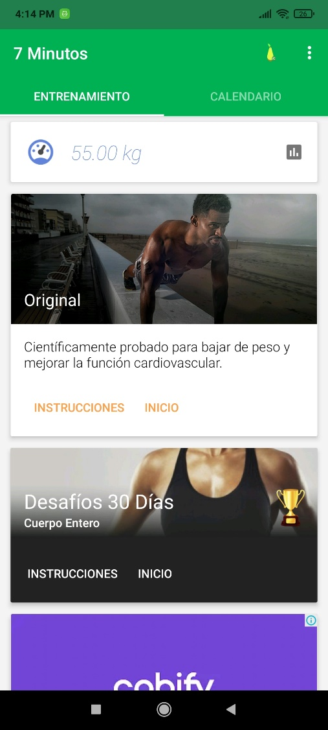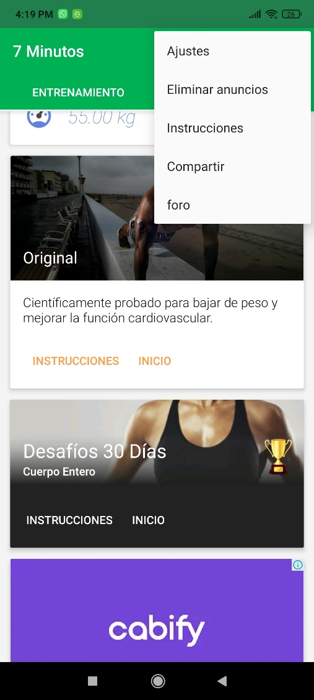

Ajustes

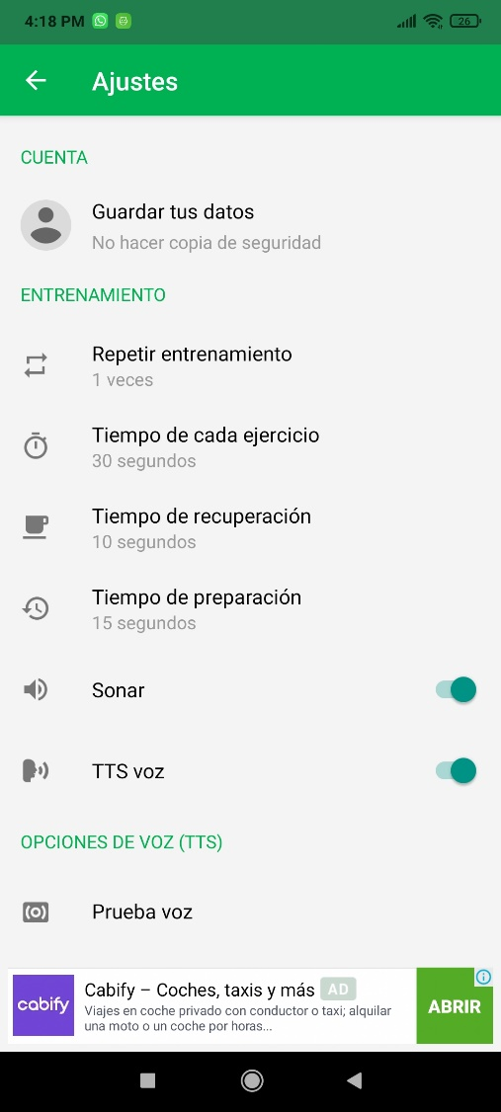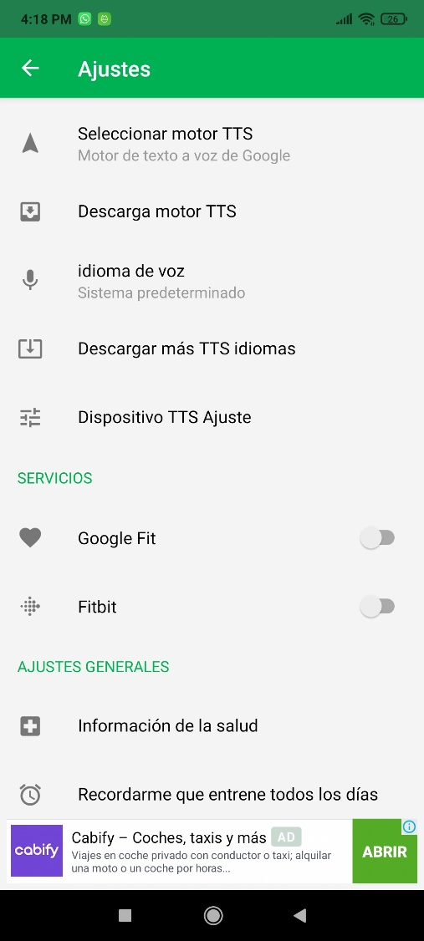

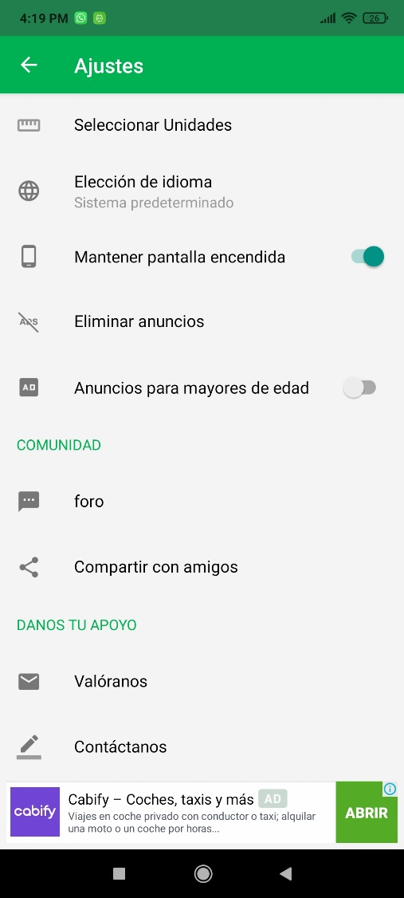

Instrucciones

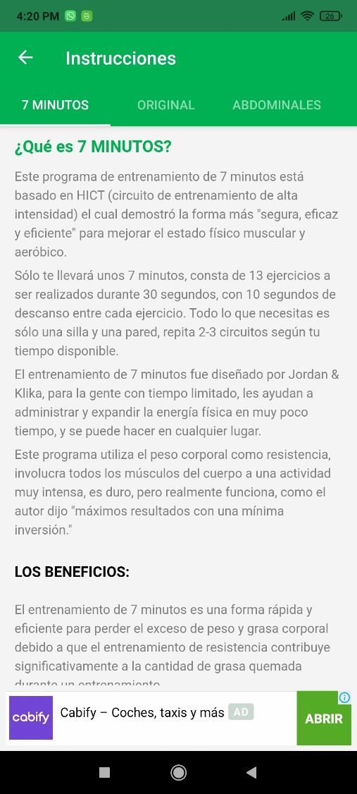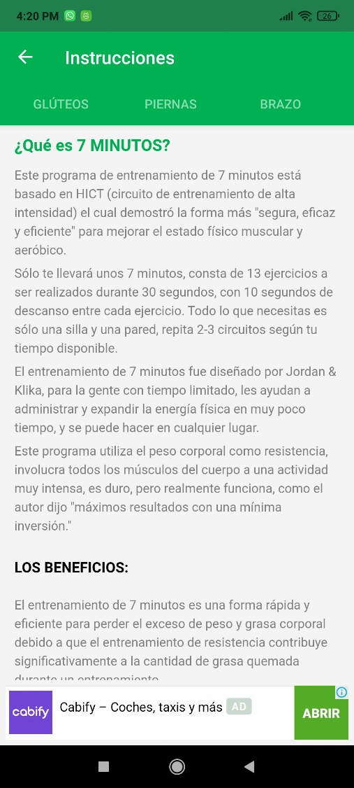

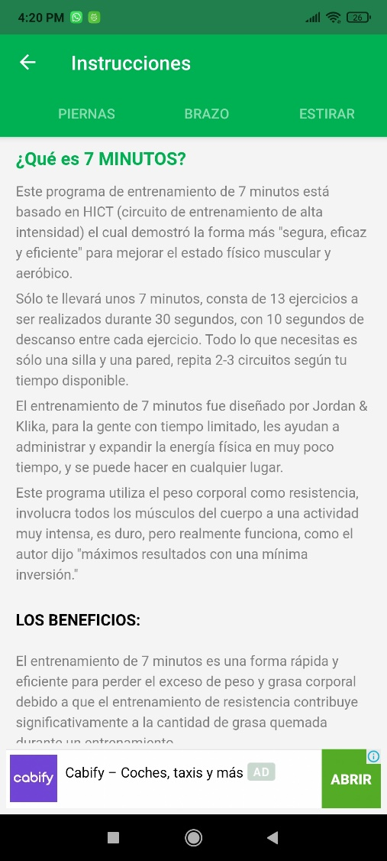

Foro

